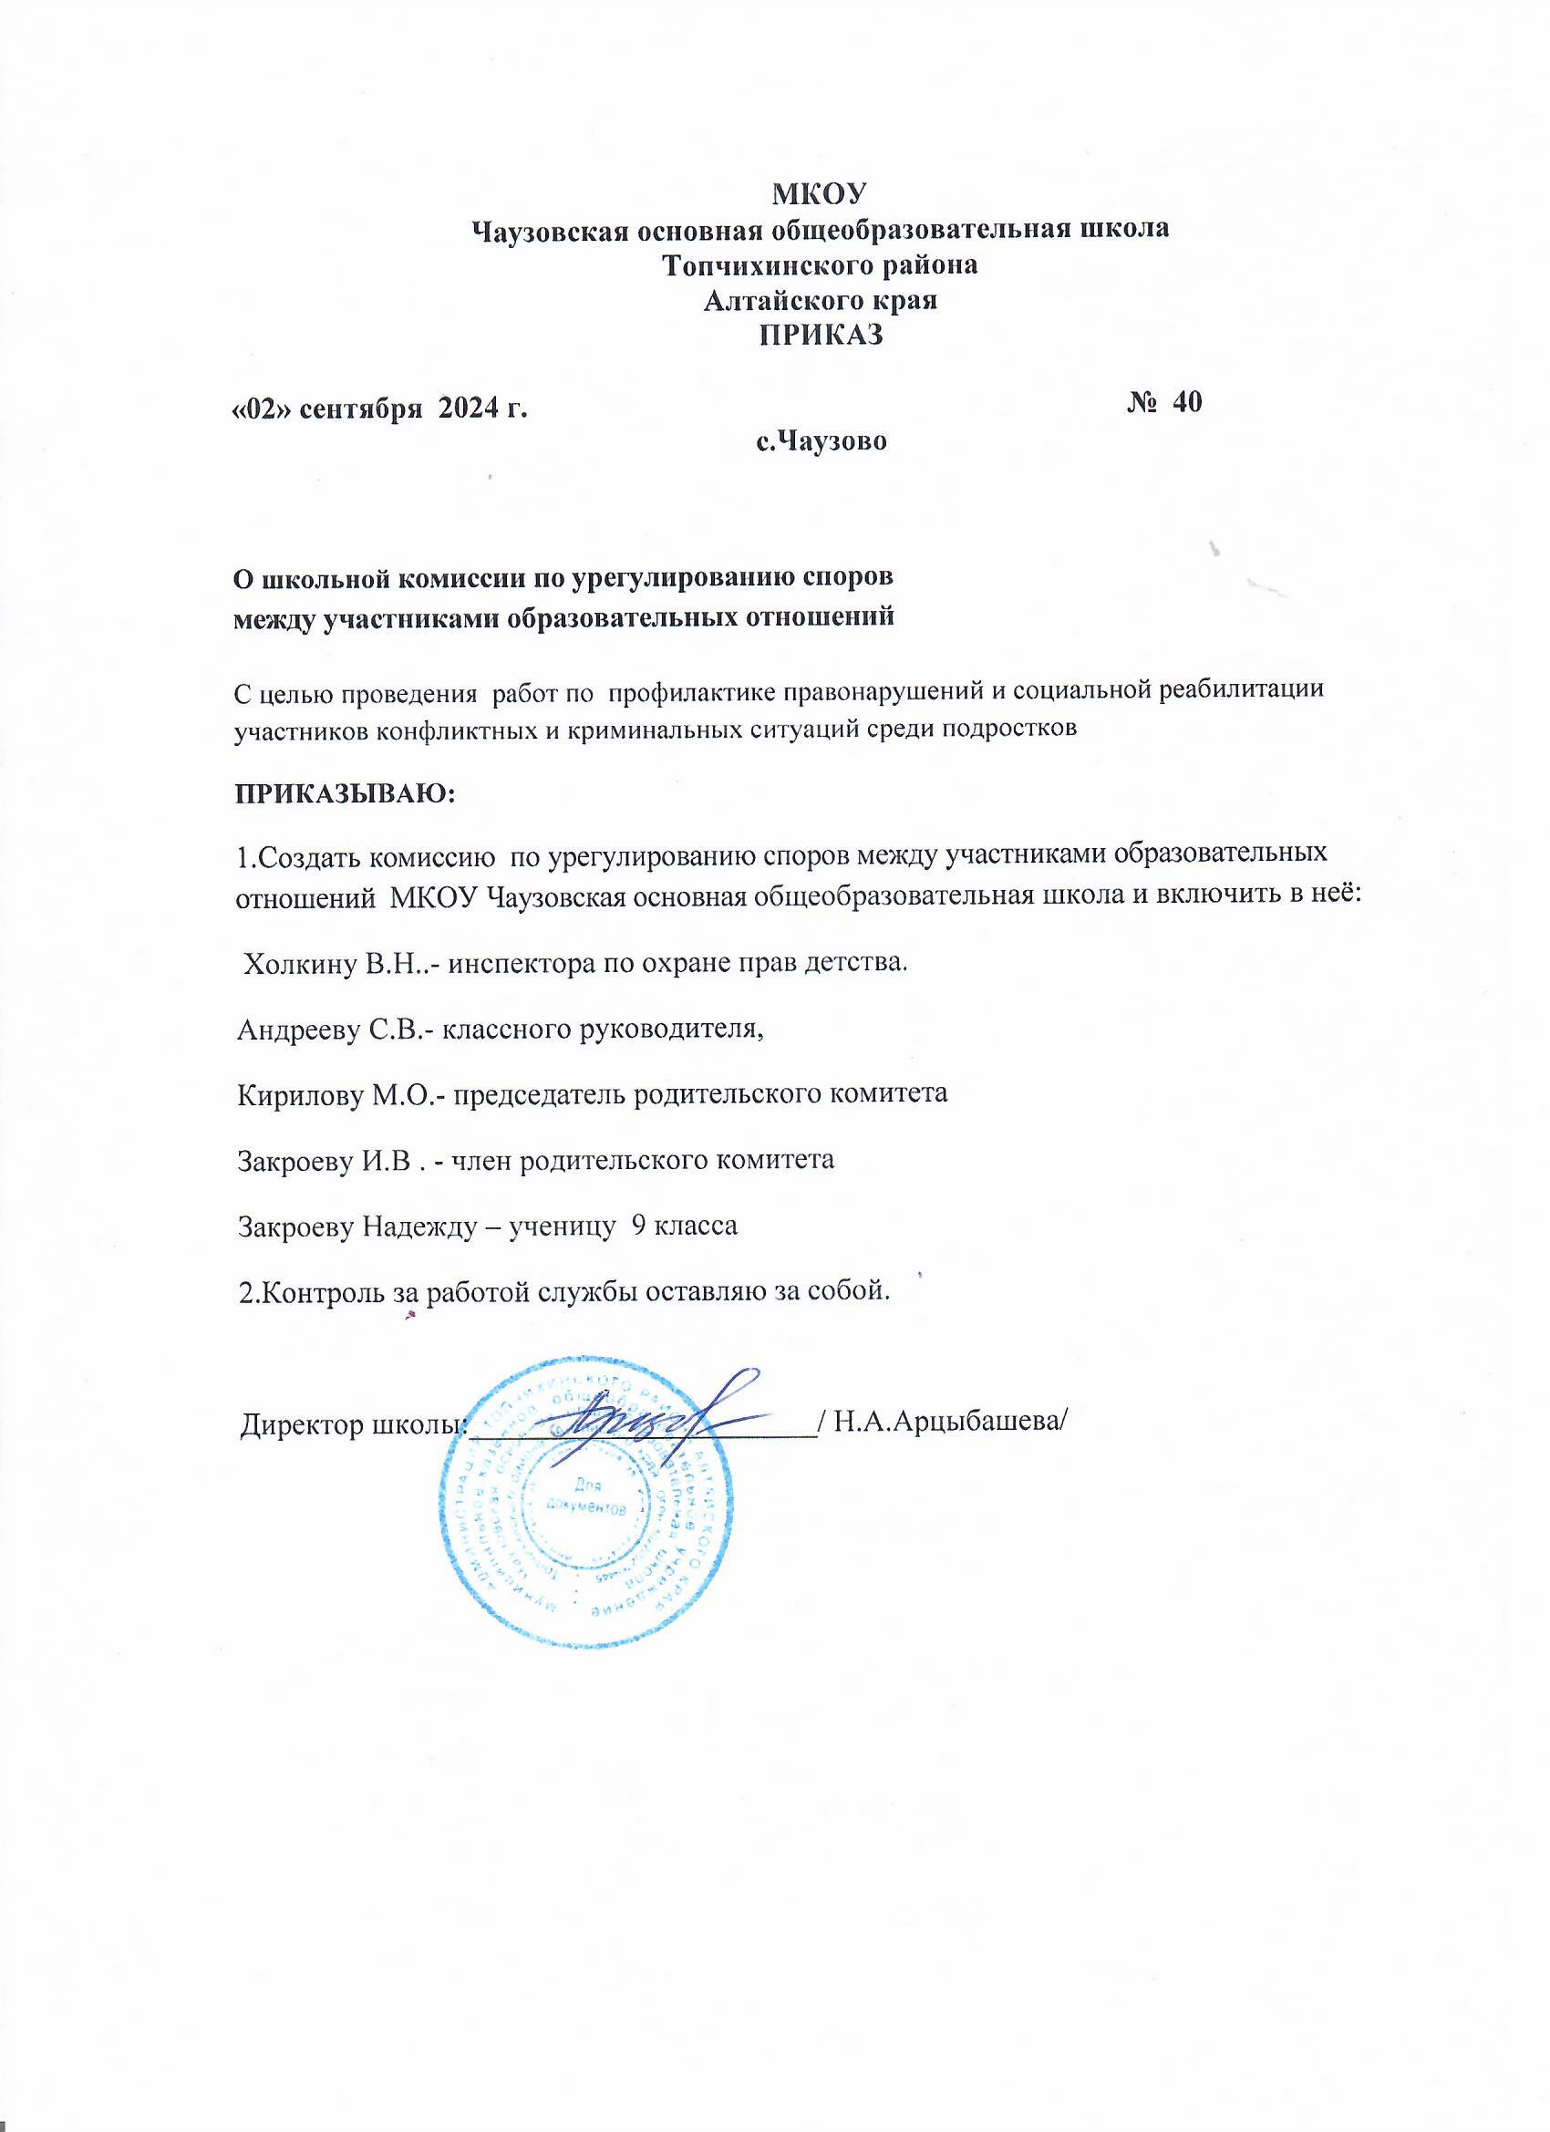

**МКОУ**

**Чаузовская основная общеобразовательная школа**

**Топчихинского района**

**Алтайского края**

**ПРИКАЗ**

**«02» сентября 2024 г. № 40**

**с.Чаузово**

**О школьной комиссии по урегулированию споров**

**между участниками образовательных отношений**

С целью проведения работ по профилактике правонарушений и социальной реабилитации участников конфликтных и криминальных ситуаций среди подростков

**ПРИКАЗЫВАЮ:**

1.Создать комиссию по урегулированию споров между участниками образовательных отношений МКОУ Чаузовская основная общеобразовательная школа и включить в неё:

Холкину В.Н..- инспектора по охране прав детства.

Андрееву С.В.- классного руководителя,

Кирилову М.О.- председатель родительского комитета

Закроеву И.В . - член родительского комитета

Закроеву Надежду – ученицу 9 класса

2.Контроль за работой службы оставляю за собой.

Директор школы:_______________________/ Н.А.Арцыбашева/